МИНОБРНАУКИ РОССИИ

ФЕДЕРАЛЬНОЕ ГОСУДАРСТВЕННОЕ БЮДЖЕТНОЕ ОБРАЗОВАТЕЛЬНОЕ
УЧРЕЖДЕНИЕ ВЫСШЕГО ОБРАЗОВАНИЯ
«НИЖЕГОРОДСКИЙ ГОСУДАРСТВЕННЫЙ ТЕХНИЧЕСКИЙ
УНИВЕРСИТЕТ ИМ. Р.Е. АЛЕКСЕЕВА»
(НГТУ)

Кафедра «Вычислительные системы и технологии»

Дисциплина «Методы и средства обработки сигналов»
Отчёт по 1 лабораторной работе

Выполнила:
Студентка группы 23 – ВМз
Бутыкова Юлия Олеговна

Проверил:
доцент, кандидат технических наук
Авербух Михаил Леонидович

Нижний Новгород, 2025
Постановка задачи
Имеем функцию y(x) = a1 * sin(b1 * x) + a2 * sin(b2 * x) + a3 * sin(b3 * x)
Пользователем задаются: a1, b1, a2, b2, a3, b3, x0 (начальное значение), xк (конечное значение), Δx (шаг). Расчет y(x) по заданным значениям a1, b1, a2, b2, a3, b3, x0 (начальное значение), xк (конечное значение), Δx (шаг). Отображение векторов x и y (в виде таблицы).
Построение графика y(x) по указанным векторам.

Ход выполнения – демонстрация работы программы
Код программы на языке С++. Файл source.cpp
#include <iostream> // для ввода/вывода
#include <fstream> // для работы с файлами
#include <cmath> // для математических функций
#include <iomanip> // для форматирования вывода

// Функция для расчета y(x)
double calculate_y(double a1, double b1, double a2, double b2, double a3, double b3, double x) {
return a1 * sin(b1 * x) + a2 * sin(b2 * x) + a3 * sin(b3 * x);
}

int main() {
// Ввод параметров
double a1, b1, a2, b2, a3, b3;
double x0, xk, dx;

std::cout << "Введите параметры функции:\n";
std::cout << "a1 = "; std::cin >> a1;
std::cout << "b1 = "; std::cin >> b1;
std::cout << "a2 = "; std::cin >> a2;
std::cout << "b2 = "; std::cin >> b2;
std::cout << "a3 = "; std::cin >> a3;
std::cout << "b3 = "; std::cin >> b3;

std::cout << "Начальное значение x0 = "; std::cin >> x0;
std::cout << "Конечное значение xk = "; std::cin >> xk;
std::cout << "Шаг Δx = "; std::cin >> dx;

// Создаем файл с данными
std::ofstream dataFile("data.dat");

// Вывод заголовка таблицы
std::cout << "\nТаблица значений:\n";
std::cout << std::setw(15) << "x" << std::setw(15) << "y\n";
std::cout << std::string(30, '-') << "\n";

// Запись заголовка в файл
dataFile <<"# x y\n";

// Генерируем данные
for (double x = x0; x <= xk; x += dx) {
double y = calculate_y(a1, b1, a2, b2, a3, b3, x);

// Запись в файл
dataFile << x << " " << y << "\n";
// Вывод в консоль
std::cout << std::fixed << std::setprecision(4);
std::cout << std::setw(15) << x << std::setw(15) << y << "\n";
}

dataFile.close();

// Сообщение о завершении
std::cout << "\nРезультаты сохранены в файл data.dat\n";

return 0;
}
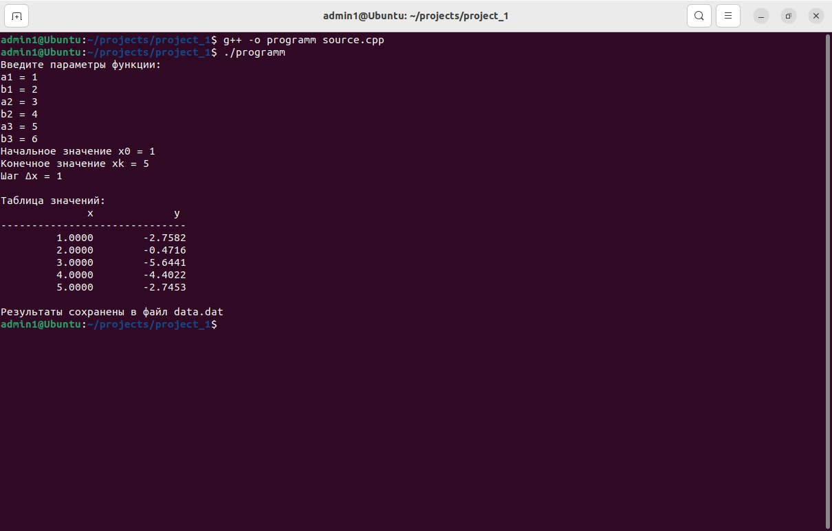
Рисунок 1. Скриншот из терминала. Создание программы
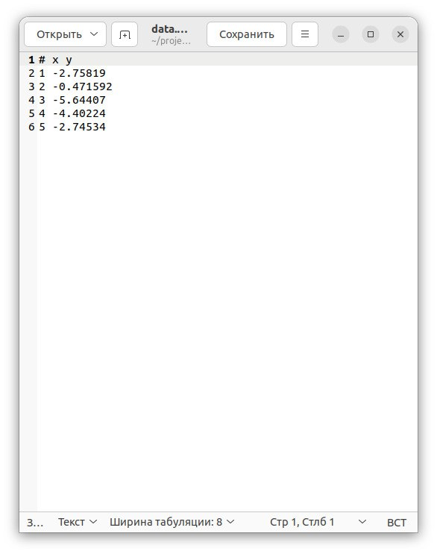
Рисунок 2. Скриншот из файла data.dat
Для построения графика будем использовать внешнюю программу - Gnuplot
Файл plot.gp
# Настройки графика
set title "График функции y(x)"
set xlabel "x"
set ylabel "y"
set grid

# Построение графика из файла
plot 'data.dat' with lines lw 2 title 'y(x)'

# Сохранение в файл
set term png
set output 'graph.png'
replot
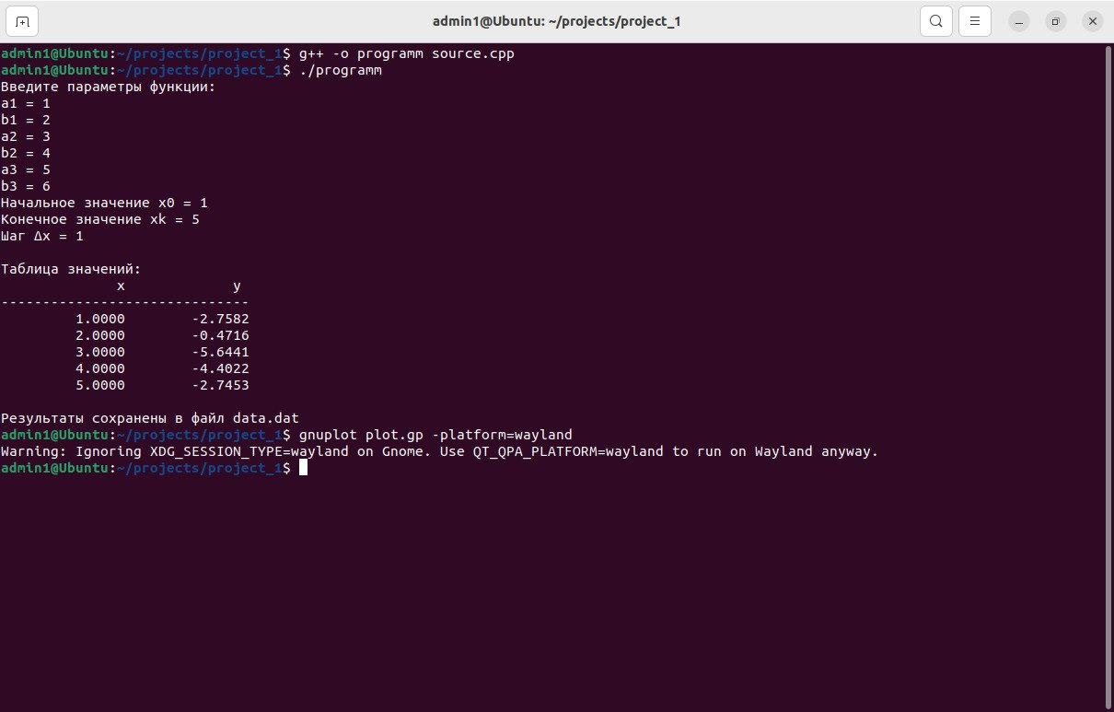
Рисунок 3. Скриншот из терминала. Построение графика
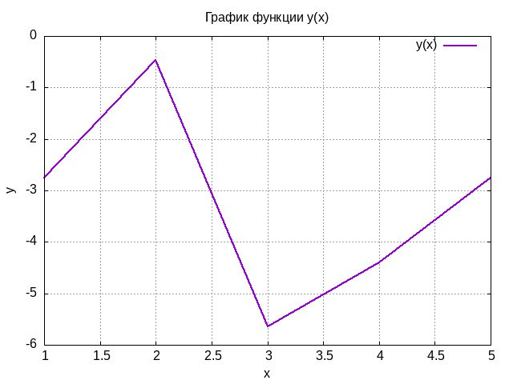
Рисунок 4. График функции. Файл graph.png

Выводы
Разработали программу на языке программирования С++ для расчёта значений y(x) = a1 * sin(b1 * x) + a2 * sin(b2 * x) + a3 * sin(b3 * x). Реализовали ввод параметров функции пользователем.
Для отрисовки графика использовали программу Gnuplot.
Использование Gnuplot имеет ряд преимуществ:
1.Высокое качество графиков
2.Простота настройки внешнего вида
3.Возможность сохранения в различных форматах (pdf, svg, png)
4.Автоматическая обработка данных
Разработанная программа может применяться для:
1.Исследования поведения сложных тригонометрических функций
2.Демонстрации влияния параметров на форму графика
3.Обучения работе с математическими функциями
4.Создания наглядных материалов

